
Manual de producto y guía comercial
Todo lo que necesitas saber para presentar y vender Notoria en persona
usenotoria.app
Versión 1.2 · Octubre de 2026 · Uso interno del equipo comercial
Contenido
1. Cómo usar este manual 4
2. Qué es Notoria 5
2.1 En una frase 5
2.2 El problema que resuelve 5
2.3 Para quién es 5
2.4 La empresa detrás 6
3. Cómo funciona, en cuatro pasos 7
4. Recorrido por la web pública 8
4.1 Portada y analizador gratuito 8
4.2 «Por qué esto te importa» 9
4.3 Funcionalidades 10
4.4 Competencia 11
4.5 Precios y comparativa 12
4.6 Otras páginas útiles 13
5. El panel del cliente por dentro 15
5.1 Registro y primeros pasos 15
5.2 Menú lateral 15
5.3 La ficha de un negocio 16
6. Las funciones, una por una 18
6.1 Score de reputación (0-100) 18
6.2 Alertas por correo 18
6.3 Detección de comportamiento sospechoso 18
6.4 Vigilancia de la ficha de Google 18
6.5 «Cómo te ven» (el espejo) 19
6.6 Responder reseñas: 30 plantillas + IA 19
6.7 Pedir reseñas: enlace, QR y carteles imprimibles 19
6.8 Competencia 19
6.9 Progreso del mes y quejas por rubro 19
6.10 Parte semanal para el equipo y afiche de la pared 20
6.11 Reporte PDF mensual y resumen por correo 20
6.12 Constancia de reputación verificable 20
6.13 Expediente ante extorsión con reseñas 20
6.14 Redes sociales: TikTok e Instagram 20
6.15 Equipo y varios locales 21
7. Planes, precios y pagos 22
7.1 A quién recomendar cada plan 22
7.2 Promociones y condiciones 22
8. Herramientas para vender 24
8.1 El analizador gratuito (demo en vivo) 24
8.2 El enlace de venta personalizado 24
8.3 Material de apoyo 25
8.4 Registrar tus visitas: Ruta Comercial 25
9. Guion de la visita 26
9.1 Antes de entrar 26
9.2 Apertura (1 minuto) 26
9.3 Diagnóstico con su propia ficha (3 minutos) 26
9.4 Presentar la solución (3 minutos) 26
9.5 Cierre 26
9.6 Preguntas para descubrir necesidades 26
10. Objeciones frecuentes y cómo responder 27
11. Lo que NO debes prometer 29
12. Mejoras en camino: un producto en constante evolución 30
12.1 Integración oficial con Google Business Profile 30
12.2 Reseñas de Facebook 30
12.3 TripAdvisor 30
12.4 Instagram más amplio y en tiempo real 30
12.5 Menciones en TikTok 30
12.6 Alerta del «espejo» 31
12.7 Seguimiento de casos de extorsión 31
12.8 App de Android en Google Play 31
13. Preguntas rápidas y glosario 32
14. Ruta Comercial y tu comisión, paso a paso 33
14.1 Antes de empezar (se hace una sola vez) 33
14.2 Registrar una visita 33
14.3 Qué pasa después: la Ruta se actualiza sola 35
14.4 Tu comisión, explicada 36
14.5 La pestaña «Comisiones» y las cifras de arriba 38
14.6 Cómo y cuándo te pagan 38
14.7 Reglas que cuidan tu comisión 39
14.8 Preguntas frecuentes del promotor 39

Cómo usar este manual
Este documento es tu libreta de consulta. No hace falta leerlo de corrido: cada capítulo responde a una pregunta concreta que te va a aparecer en la calle o frente a un dueño de negocio.
Si necesitas… | Ve a
Explicar Notoria en 30 segundos | Capítulo 2
Mostrar la web o hacer una demo en vivo | Capítulos 4 y 9
Explicar una función concreta del panel | Capítulos 5 y 6
Hablar de precios, promos o formas de pago | Capítulo 7
Responder una objeción («¿y eso para qué?», «es caro»…) | Capítulo 10
Saber qué NO debes prometer | Capítulo 11
Contar lo que viene (mejoras futuras) | Capítulo 12
Registrar visitas y entender tu comisión (promotores) | Capítulo 14

La regla de oro al vender Notoria
Notoria se vende con la ficha del propio cliente en pantalla, no con discursos. Cuando el dueño ve SU negocio, SU rating y SUS competidores, la conversación cambia sola. Por eso el capítulo 9 empieza siempre por el analizador gratuito.
Y la segunda regla: solo prometemos lo que el producto hace hoy. Lo que viene se cuenta como «en camino», nunca como algo que ya está incluido.

Qué es Notoria

En una frase

El pitch de 30 segundos
«Notoria vigila la reputación de tu negocio en Google las 24 horas. Si te cae una reseña de 1 estrella, si alguien te lanza un ataque de reseñas o si te cambian el horario o marcan tu local como cerrado en Google Maps, te avisa por correo antes de que pierdas clientes. Además te dice qué responder, cómo estás frente a la competencia y te da carteles con QR para conseguir más reseñas buenas. Hay un plan gratis y los de pago empiezan en S/29 al mes.»

El problema que resuelve
Hoy casi todo cliente nuevo mira Google Maps antes de ir a un local. El dueño, en cambio, casi nunca mira su propia ficha: está atendiendo. Eso deja tres riesgos sin vigilar:
- Reseñas negativas sin responder. Una crítica de 1★ que nadie contesta durante días es lo primero que lee un cliente nuevo.
- Ataques y campañas. Un competidor o alguien con mala intención puede dejar varias reseñas malas en pocas horas. Si te enteras el lunes, el daño del fin de semana ya está hecho.
- Cambios en la ficha. Cualquier persona puede sugerirle a Google que tu local cerró o que cambió de horario, y Google lo aplica sin avisarte. Resultado: clientes que no llegan y no sabes por qué.
Datos que puedes citar (todos tienen fuente pública, y la web los muestra con su enlace):
Dato | Fuente
292 millones de reseñas bloqueadas o eliminadas por Google en 2025, más 13 millones de fichas falsas | Blog oficial de Google (2026)
Un restaurante independiente gana entre 5 y 9% de ingresos por cada estrella que sube | M. Luca, Harvard Business  School, working paper 12-016
El 31% de los consumidores solo entra a negocios con 4.5★ o más (el año anterior era 17%) | BrightLocal, Local Consumer Review Survey 2026

Ojo con el dato del 5-9%
El estudio de Harvard midió restaurantes independientes. Úsalo solo con restaurantes, bares y cafeterías. No lo uses con hoteles, salones, gimnasios, tiendas ni discotecas: ahí el estudio no aplica y un dueño que lo compruebe dejará de creer todo lo demás.

Para quién es
Negocios locales del Perú que dependen de su ficha de Google. Al crear su negocio, el cliente elige entre doce rubros, entre ellos: restaurante, cafetería, bar/discoteca, hotel, peluquería/salón de belleza, spa, gimnasio, tienda, clínica y taller. El servicio es solo para Perú y se cobra en soles.
Los clientes ideales para empezar:
- Restaurantes, cevicherías, pollerías, cafeterías y bares con bastante movimiento en Google (más de 100 reseñas).
- Negocios con un rating entre 3.8★ y 4.4★: tienen el problema a la vista y margen para mejorar.
- Salones, barberías y spas: dependen mucho de reseñas y el cartel QR les funciona muy bien.
- Cadenas o dueños con varios locales (plan Negocio o Franquicia con locales adicionales).

La empresa detrás
Dato | Detalle
Razón social | NOTORIA E.I.R.L.
Web | usenotoria.app
Correo | hola@usenotoria.app
WhatsApp comercial | +51 916 383 038 (lunes a viernes, 9:00–18:00)
Pagos | Con tarjeta, procesados por Culqi, en soles
Comprobantes | Boleta o factura electrónica emitida automáticamente ante SUNAT

Cómo funciona, en cuatro pasos
Todo corre solo una vez que el negocio está registrado. El cliente no tiene que acordarse de entrar.
- Conecta tu negocio. Busca su local en Google Maps desde el panel y lo agrega. No hace falta ninguna contraseña de Google.
- Notoria revisa la ficha automáticamente, cada 2, 4, 12 o 24 horas según el plan (en el Gratuito, cada 72 h desde el segundo mes): rating, número de reseñas, reseñas nuevas, estado de la ficha (abierta o cerrada) y, en planes de pago, teléfono, horario, nombre y dirección.
- Detecta lo que importa: reseñas negativas nuevas, caídas de rating, ráfagas anormales de reseñas, textos copiados entre cuentas y cambios en la ficha.
- Avisa por correo con la reseña citada y una respuesta sugerida lista para copiar, y deja todo registrado en el panel.
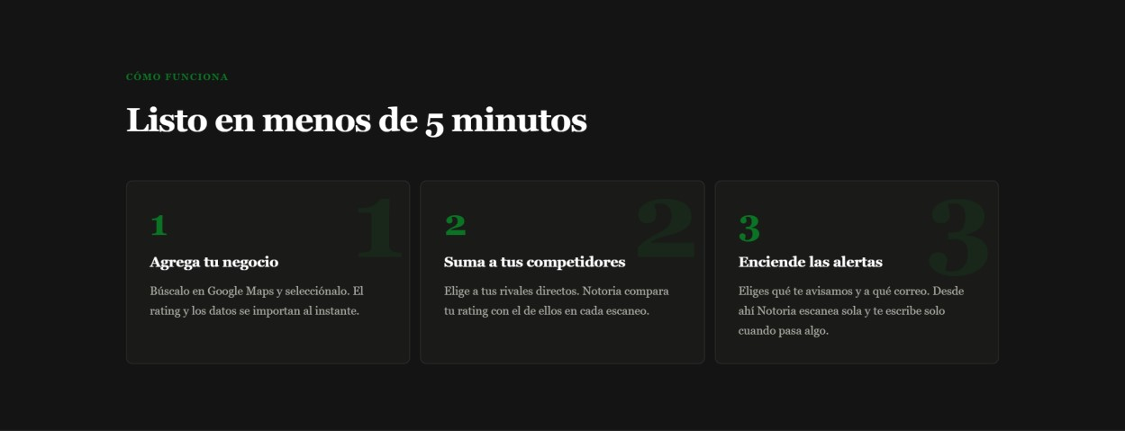
Sección «Cómo funciona» de la web.

Recorrido por la web pública
La web (usenotoria.app) es tu mejor herramienta de venta. Se puede ver en español o en inglés, en modo claro u oscuro, y funciona bien en el celular. Abajo tienes cada sección y qué decir de ella.

Portada y analizador gratuito
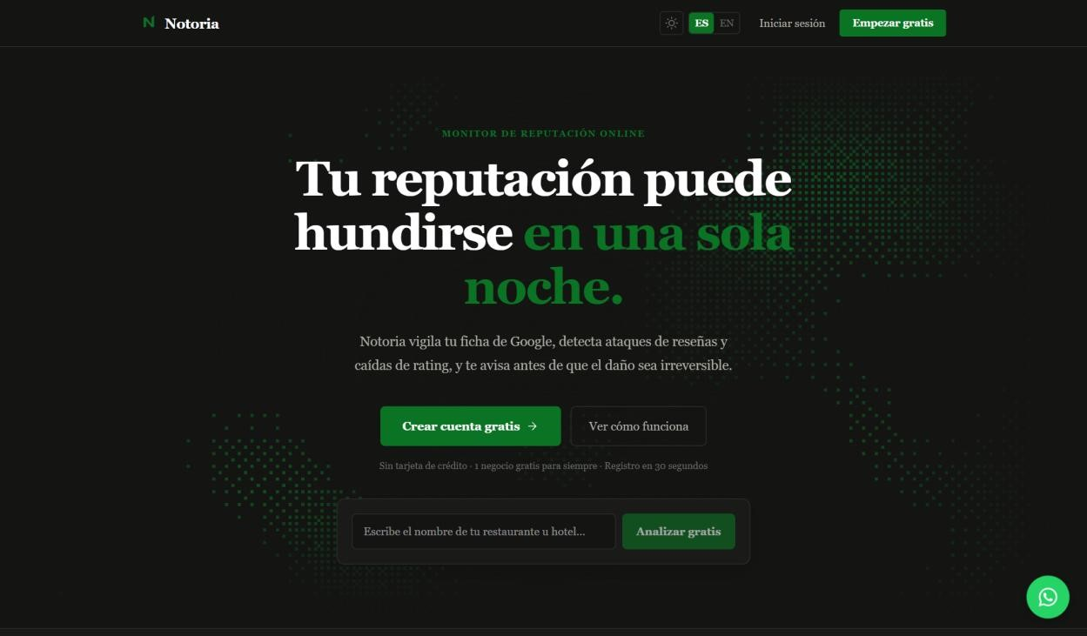
Portada de usenotoria.app. Abajo, el buscador «Analizar gratis».
El buscador de la portada es el analizador gratuito: cualquiera escribe el nombre de su negocio, lo elige de la lista y en segundos ve un diagnóstico sin registrarse.
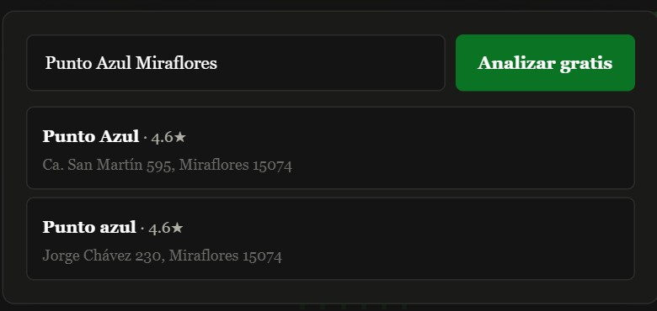 Paso 1: se escribe el nombre y se elige el local correcto.
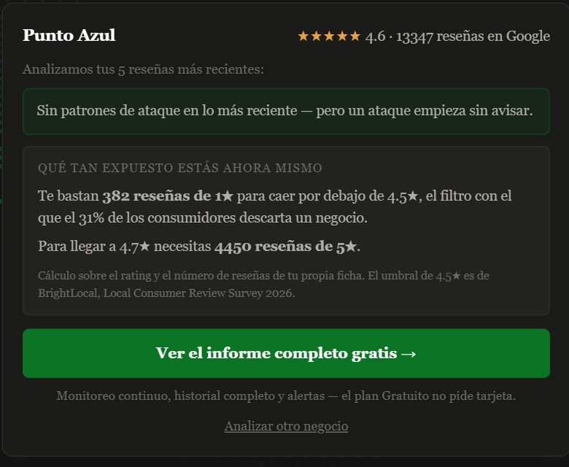
Paso 2: el diagnóstico. Rating, número de reseñas, si hay patrones de ataque y «qué tan expuesto estás».
Lo más impactante es el bloque «Qué tan expuesto estás ahora mismo»: dice cuántas reseñas de 1★ harían falta para que el negocio caiga por debajo de 4.5★ (el filtro que usa el
31% de los clientes) y cuántas de 5★ le faltan para subir. Es aritmética exacta sobre su propia ficha.

«Por qué esto te importa»
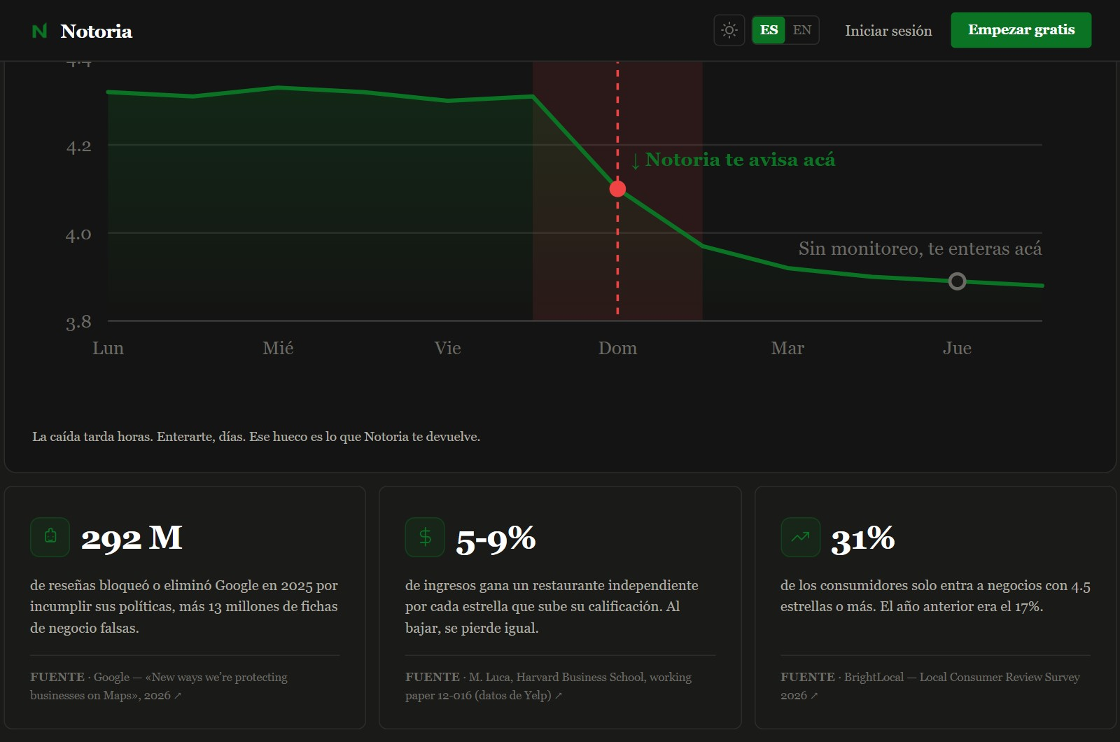
Ejemplo ilustrativo de un ataque de reseñas y las tres cifras con fuente.
El gráfico explica la idea central del producto: la caída tarda horas, enterarse tarda días.
Notoria reduce ese hueco. Es un ejemplo ilustrativo, dilo así.

Funcionalidades
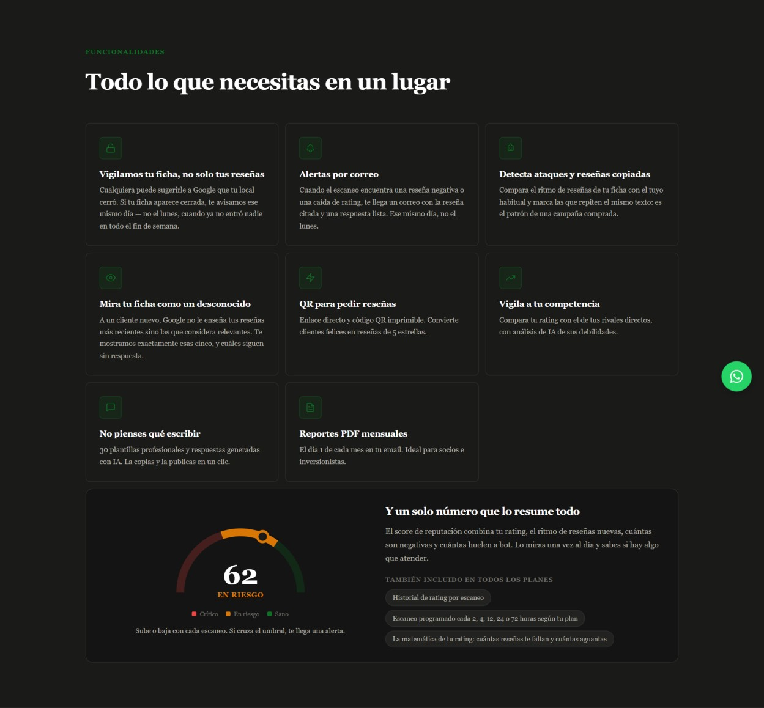
Las funcionalidades principales y el score de reputación.

Competencia
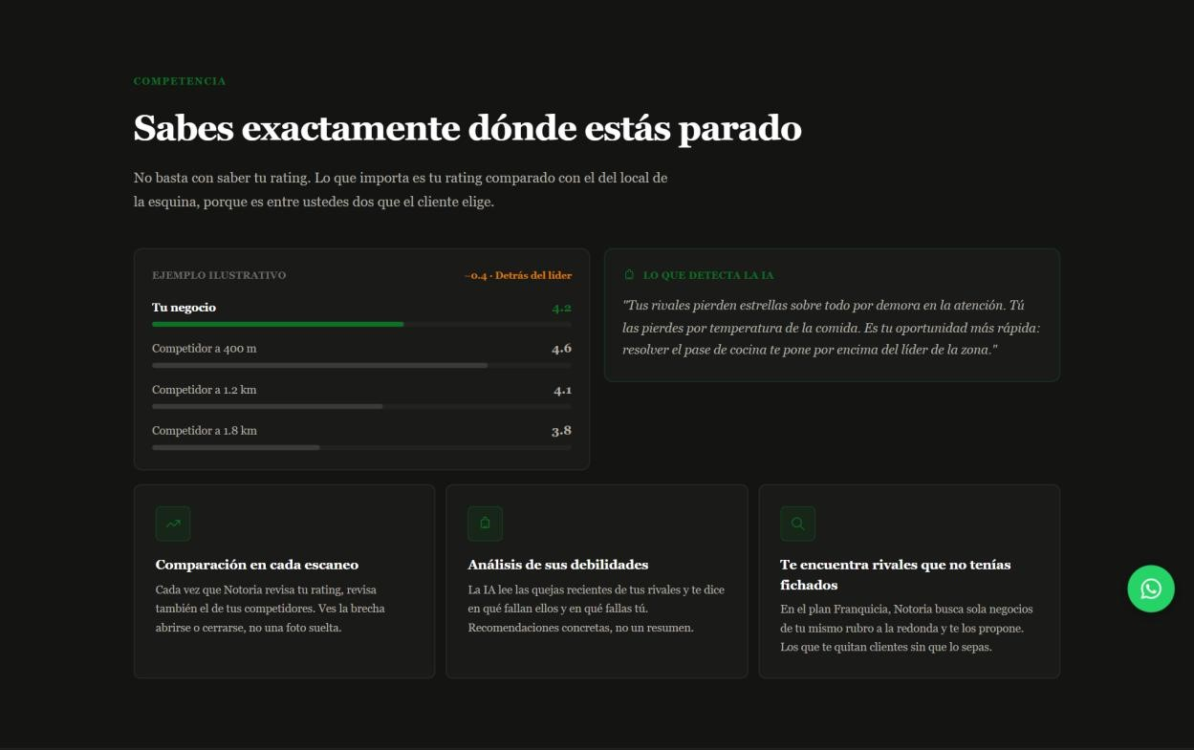
La sección de competencia. El análisis con IA está en Negocio y Franquicia.

Precios y comparativa
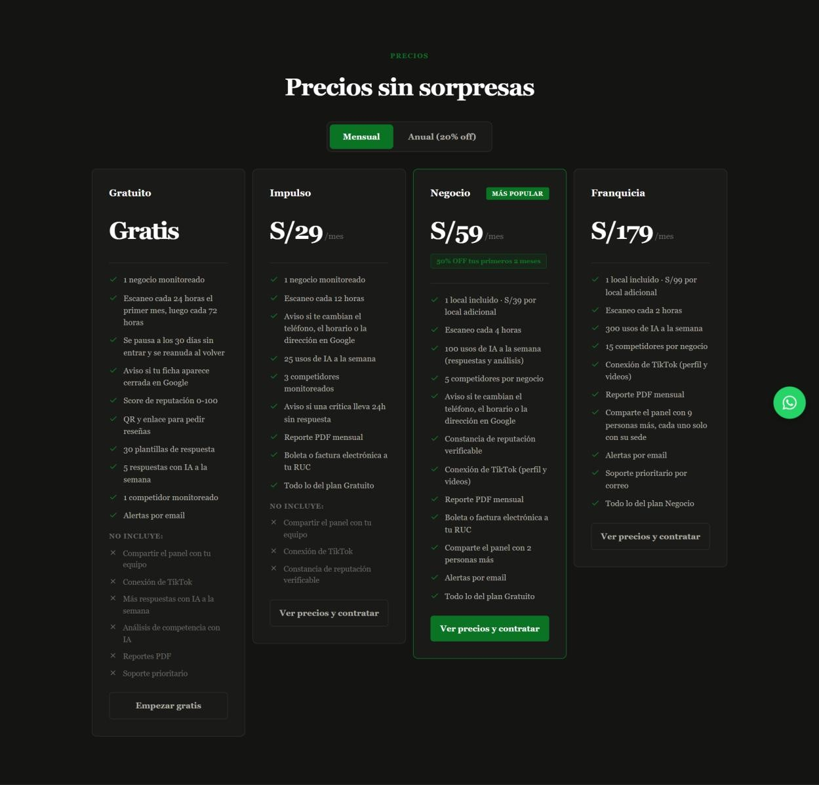
Los cuatro planes, con el interruptor Mensual / Anual (20% de descuento).
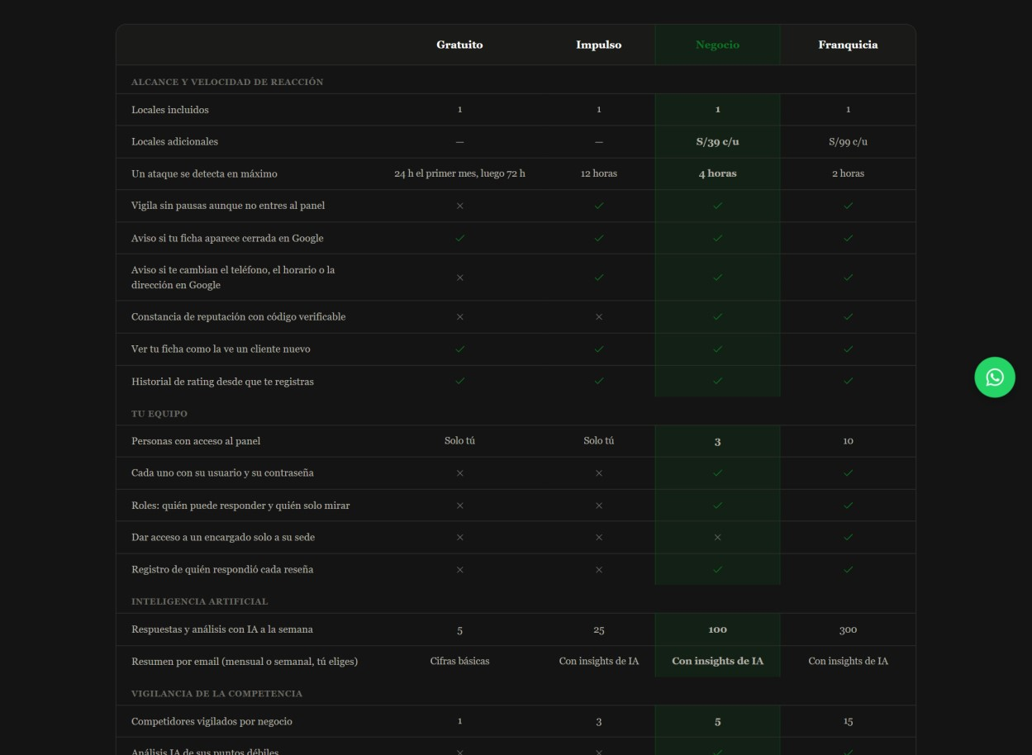
Parte de la comparativa completa entre planes.

Otras páginas útiles
- /precios — el catálogo de compra. Desde aquí se paga con tarjeta, incluso sin haber iniciado sesión (luego pide entrar).
- /blog — siete artículos prácticos: cómo responder una reseña negativa, qué hacer con reseñas falsas, cómo pedir reseñas sin que Google penalice, qué hacer si te extorsionan con reseñas, etc. Buen material para mandar por WhatsApp después de una visita.
- Preguntas frecuentes (FAQ) al final de la portada: responde las dudas típicas. Léelas una vez; son las mismas que te harán en persona.
- /libro-reclamaciones, /devoluciones, /terminos, /privacidad — las páginas legales. Útiles si alguien pregunta por la seriedad de la empresa.
- Botón verde de WhatsApp en todas las páginas: lleva directo al número comercial con un mensaje ya escrito.
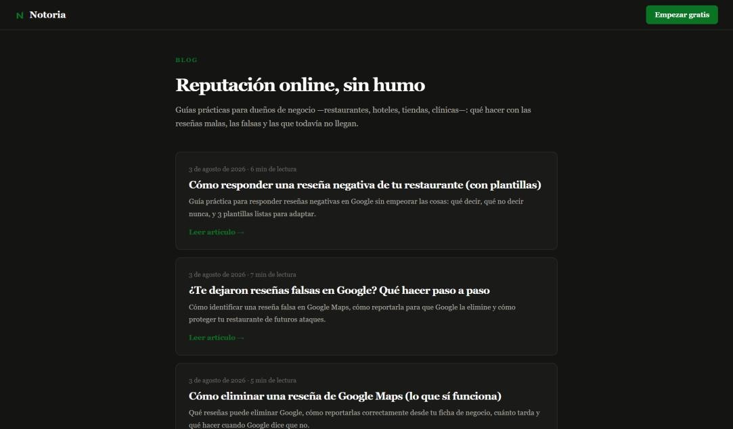 El blog de Notoria.

El panel del cliente por dentro
Cuando el cliente se registra entra al Panel de control. Las capturas de este capítulo usan un negocio ficticio («Cevichería El Muelle») con datos inventados; así puedes mostrarlas sin exponer a nadie.

Registro y primeros pasos
- Crear cuenta en usenotoria.app con correo y contraseña, o con «Entrar con Google». No pide tarjeta.
- Confirmar el correo con el enlace que llega a su bandeja (si no lo hace, Notoria le recuerda dos veces más).
- Asistente de bienvenida de dos pasos: buscar y agregar su negocio desde Google Maps, y listo.
- El primer escaneo se puede lanzar al instante con el botón «Escanear ahora»: en un minuto ya ve su score, sus reseñas y su diagnóstico.

Menú lateral
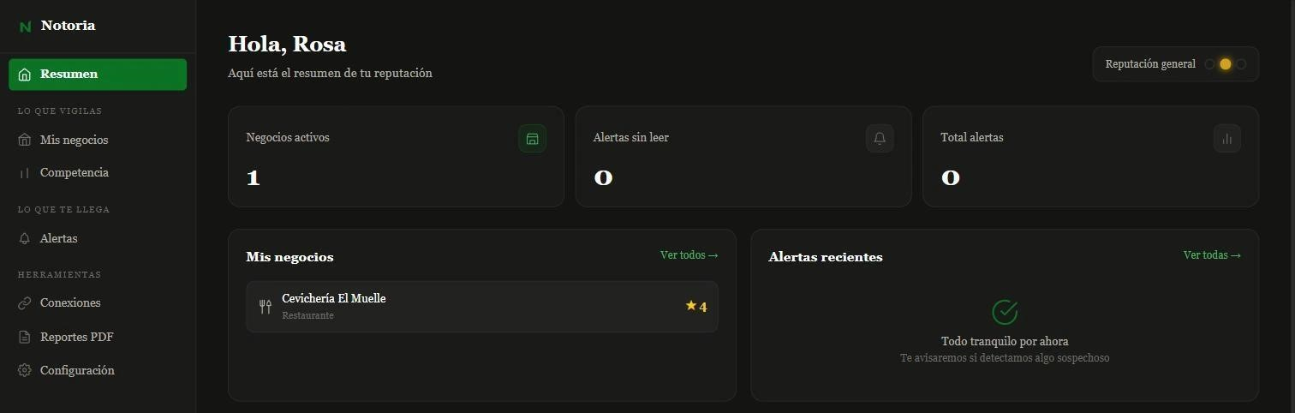 Pantalla de inicio del panel: negocios activos, alertas sin leer y alertas recientes.
Sección | Para qué sirve
Resumen | Vista general: negocios, alertas recientes y lista de tareas pendientes ordenadas por urgencia.
Mis negocios | Los locales vigilados. Desde aquí se entra a la ficha de cada uno.
Competencia | Todos los competidores seguidos, organizados por negocio.
Alertas | El historial de avisos y la configuración de qué avisos recibir y cada cuánto.
Menciones | Publicaciones de terceros en Instagram que etiquetan al negocio (Negocio y Franquicia).
Conexiones | Conectar redes sociales: TikTok e Instagram (Negocio y Franquicia).
Reportes PDF | Descargar el reporte mensual en PDF.
Equipo | Invitar a encargados o socios, cada uno con su usuario y su rol (Negocio y Franquicia).
Planes / Facturación | Cambiar de plan, sumar locales, ver pagos y descargar boletas o facturas.
Configuración | Datos de la cuenta, idioma, tema, suscripción (cancelar renovación) y datos fiscales.

La ficha de un negocio
Al entrar a un negocio aparece su cabecera (rating, total de reseñas y botón «Escanear ahora») y una fila de pestañas:
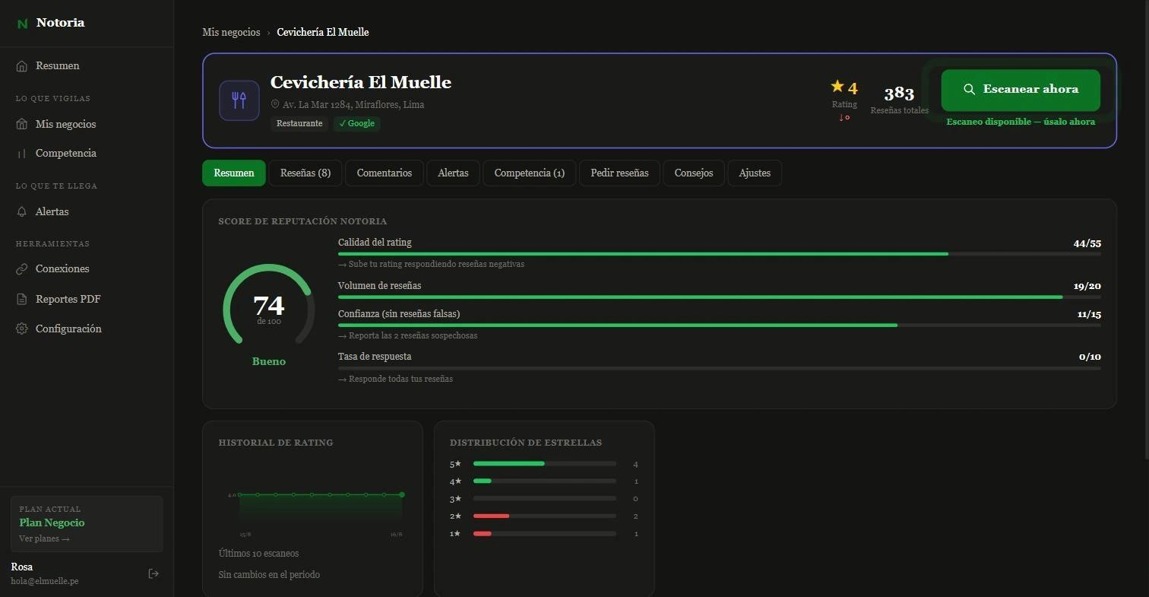
Pestaña Resumen: el score de reputación 0-100 con su desglose, historial de rating y distribución de estrellas.
Pestaña | Qué muestra
Resumen | Score 0-100 y cómo se compone, historial de rating, distribución de estrellas, progreso del mes frente a los competidores, las quejas que más se repiten y «estrellas a soles».
Reseñas | Las reseñas detectadas, con filtros por estrellas, sin responder, respondidas y sospechosas. Botón «Responder» con plantillas e IA.
Comentarios | Comentarios de TikTok e Instagram del propio negocio; se pueden responder (y en TikTok, ocultar o fijar) desde Notoria.
Alertas | Los avisos de ese negocio.
Competencia | Competidores de ese local y el análisis con IA de sus debilidades.
Cómo te ven | El «espejo»: las cinco reseñas que Google enseña a un cliente nuevo, el afiche para el equipo y el parte semanal.
Pedir reseñas | Enlace directo para dejar reseña, código QR, mensaje para WhatsApp y los carteles imprimibles.
Consejos | Recomendaciones prácticas para mejorar la reputación.
Ajustes | Datos del negocio, rubro y activar/desactivar la vigilancia.
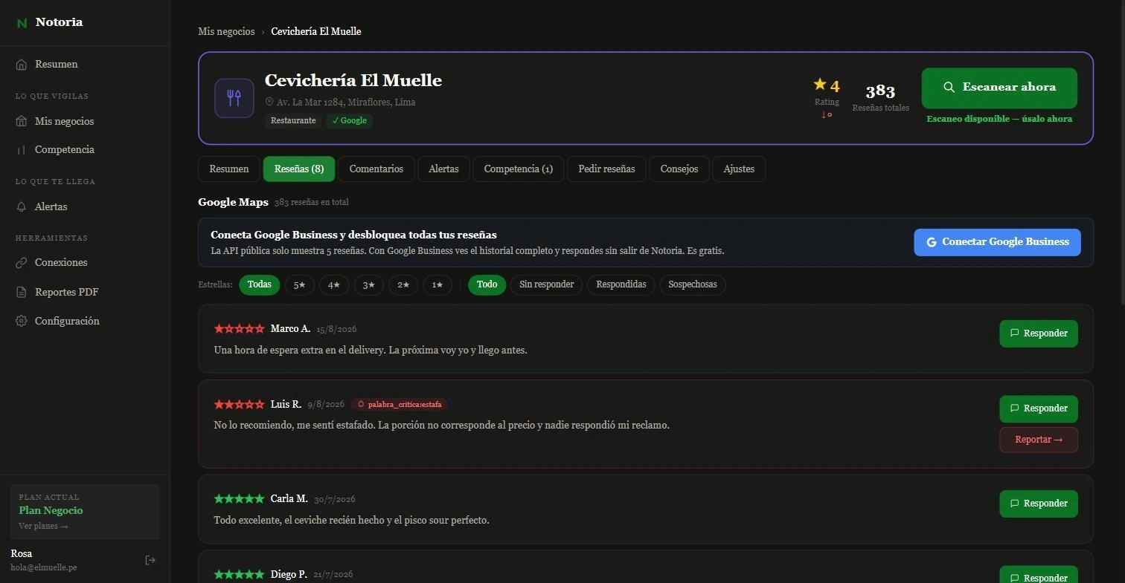
Pestaña Reseñas: filtros, etiqueta de reseña sospechosa (por ejemplo, «palabra crítica») y botones Responder / Reportar.

Nota sobre esta captura
La franja azul «Conectar Google Business» que se ve en la imagen es de una versión anterior: hoy esa conexión está oculta porque Google todavía no habilita el acceso (ver capítulo 12). No la ofrezcas como disponible.
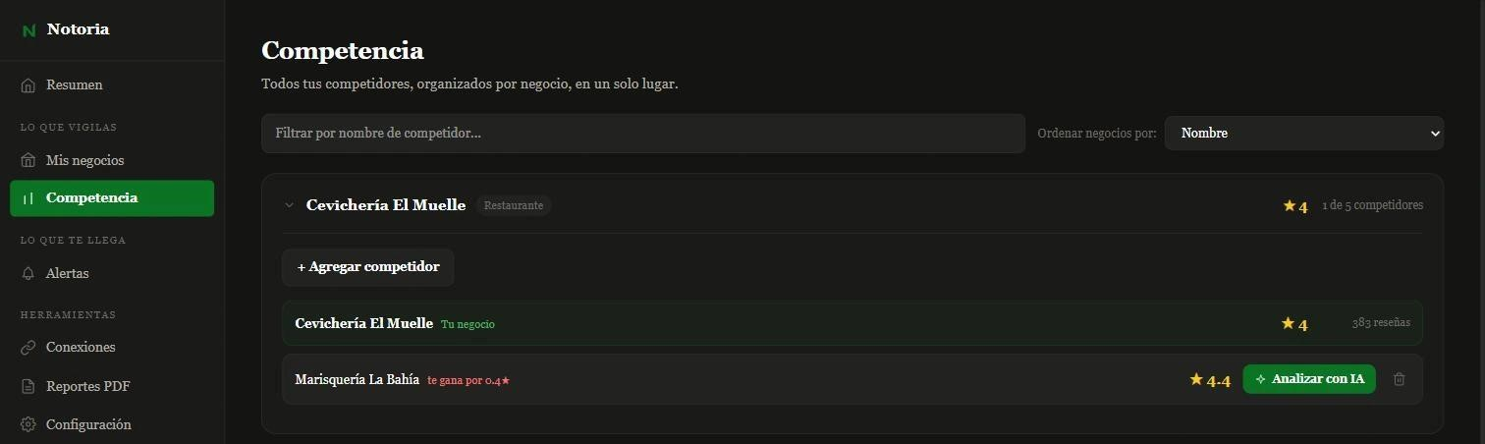
Pantalla de Competencia: el negocio frente a sus rivales, con el botón «Analizar con IA».

Las funciones, una por una
Para cada función: qué es, qué decirle al cliente y en qué planes está. «Todos» significa que también la tiene el plan Gratuito.

Score de reputación (0-100)
Un solo número que resume la salud de la ficha. Combina calidad del rating (hasta 55 puntos), volumen de reseñas (20), confianza —ausencia de reseñas sospechosas— (15) y tasa de respuesta (10). Debajo de cada parte dice qué hacer para subirla.
Cómo contarlo: «Lo miras una vez al día y sabes si hay algo que atender. Y te dice exactamente qué hacer para subirlo.» Planes: Todos.

Alertas por correo
Cuando entra una reseña negativa nueva (≤2★), cae el rating, hay una ráfaga anormal de reseñas o se detecta una campaña coordinada, Notoria crea una alerta en el panel y manda un correo con la reseña citada y un botón que lleva directo a responderla. Si una reseña crítica lleva 24 h sin respuesta, manda un recordatorio.
Cómo contarlo: “Te enteras en el siguiente escaneo, con la reseña en el correo y una respuesta lista para copiar.» El plan gratuito agrupa los avisos (1 correo por cada 5 reseñas negativas) para no llenar la bandeja; los planes de pago avisan una por una.
Planes: Todos (gratuito agrupado). El recordatorio de 24 h: desde Impulso.

Detección de comportamiento sospechoso
Notoria marca reseñas con señales de ataque: el mismo texto repetido desde cuentas distintas (campaña coordinada), 1★ sin comentario, palabras críticas («estafa», «intoxicación»…) y ráfagas de reseñas muy por encima del ritmo normal del propio negocio.
Cómo contarlo: «Te marca las reseñas que tienen pinta de ataque, para que las reportes a Google con argumentos.» Importante: Notoria señala comportamiento sospechoso; quien decide si una reseña es falsa y la borra es Google.
Planes: Todos.

Vigilancia de la ficha de Google
Avisa si la ficha aparece como «cerrada» (todos los planes) y, en planes de pago, si cambian el teléfono, el horario, el nombre o la dirección. Este aviso no se puede apagar: es demasiado importante.
Cómo contarlo: «Cualquiera puede sugerirle a Google que tu local cerró, y Google lo aplica sin avisarte. Nosotros sí te avisamos.» Es el argumento más fácil de entender para cualquier dueño y el que justifica pagar Impulso.
Planes: Ficha cerrada: todos. Teléfono/horario/nombre/dirección: Impulso, Negocio y Franquicia.

«Cómo te ven» (el espejo)
Google no le enseña a un cliente nuevo las reseñas más recientes, sino las que considera «relevantes». Notoria muestra exactamente esas cinco y marca las de 3★ o menos que siguen sin respuesta.
Cómo contarlo: «Mira tu ficha como la ve un desconocido. Muchas veces lo primero que ve un cliente es una queja de hace meses que nunca respondiste.» Planes: Todos.

Responder reseñas: 30 plantillas + IA
Desde cada reseña se abre un asistente con 30 plantillas profesionales (según las estrellas y la situación, incluida una para cuando sospechas que la visita nunca ocurrió) y la opción de generar una respuesta con IA. La respuesta se copia y se pega en Google con un clic que abre la ficha.
Cómo contarlo: «No pienses qué escribir: eliges la plantilla o la IA te la redacta, la copias y la publicas.» Hoy la respuesta se publica pegándola en Google; responder directamente desde Notoria llegará con la integración de Google Business (capítulo 12).
Planes: Plantillas: todos. IA: 5 usos/semana (Gratuito), 25 (Impulso), 100 (Negocio), 300 (Franquicia).

Pedir reseñas: enlace, QR y carteles imprimibles
Enlace directo que abre la ventana de «escribir reseña» del negocio, código QR descargable, mensaje listo para mandar por WhatsApp y carteles QR en cuatro tamaños listos para imprimir en A4: mural (puerta o pared), mostrador, de mesa y etiquetas de 7×7 cm (12 por hoja, para pegar en la cuenta o en bolsas).
Cómo contarlo: «Es la única herramienta que te trae reseñas nuevas. Lo imprimes hoy, lo pegas en la caja y los clientes contentos te dejan 5★ desde su celular.» Ya se probó impreso en un negocio real y funciona.
Planes: Todos.

Competencia
El cliente agrega a sus competidores (los busca en Google Maps) y Notoria los sigue: rating, reseñas ganadas y la brecha con el negocio propio. Con IA, analiza las quejas recientes de los rivales y dice en qué fallan ellos y en qué falla el cliente. En Franquicia, Notoria además descubre sola competidores del mismo rubro a la redonda.
Cómo contarlo: «No basta con saber tu rating; lo que importa es tu rating frente al del local de la esquina, porque es entre ustedes que el cliente elige.»
Planes: Competidores: 1 (Gratuito), 3 (Impulso), 5 (Negocio), 15 (Franquicia). Análisis IA:
Negocio y Franquicia. Descubrimiento automático: Franquicia.

Progreso del mes y quejas por rubro
Cada mes Notoria compara cuántas reseñas ganó el negocio frente al mes anterior y frente a sus competidores. Además detecta los temas de queja más repetidos, adaptados al rubro:
demora, trato, limpieza y precio para todos; comida fría o porciones en restaurantes; «no quedó como pedí» o daño en salones; ruido o habitación en hoteles; ingreso y seguridad en discotecas.
Cómo contarlo: «Te dice de qué se queja la gente de verdad, con ejemplos, y si va en aumento.»
Planes: Todos (en el panel).

Parte semanal para el equipo y afiche de la pared
Un texto corto para mandar al grupo de WhatsApp del personal (qué elogiaron los clientes, qué se repite como queja, en qué enfocarse esta semana), con botón para enviarlo directo por WhatsApp. Y un afiche A4 para colgar en la cocina o en el mostrador con la nota, las reseñas nuevas y una sola cosa en la que enfocarse.
Cómo contarlo: «La reputación la mejora tu equipo, no tú solo. Esto les llega a ellos cada semana sin que tengas que redactar nada.»
Planes: Parte semanal: desde Impulso. Afiche: todos.

Reporte PDF mensual y resumen por correo
El día 1 de cada mes llega un reporte en PDF con la evolución del negocio (ideal para socios o inversionistas). Además, un resumen por correo por negocio con score, quejas repetidas, competencia y el parte del equipo; es mensual por defecto y el cliente puede cambiarlo a semanal y elegir el día.
Cómo contarlo: «Cada mes te llega el reporte a tu correo, sin entrar a ningún lado.»
Planes: Reporte PDF: desde Impulso. Resumen por correo: todos (con más detalle en los planes de pago).

Constancia de reputación verificable
Un PDF con la reputación del negocio y un código QR que cualquiera puede escanear para comprobar que es auténtico y no fue editado. Vale 90 días.
Cómo contarlo: «Si un centro comercial, un franquiciante o un banco te pide pruebas de tu reputación, se la mandas y ellos la verifican con el QR.» Acredita información pública de Google Maps, no la calidad del servicio.
Planes: Negocio y Franquicia.

Expediente ante extorsión con reseñas
Para reseñas de ≤2★ o sospechosas: un PDF que guarda la reseña completa con su fecha exacta, el historial del rating alrededor de esa fecha, una huella del texto y un código verificable.
Sirve para reportarla a Google o acompañar una denuncia. El blog tiene una guía de qué hacer.
Cómo contarlo: «El chantajista borra o edita la reseña cuando le conviene, y tú borras el chat al bloquearlo. Notoria guarda la prueba el día que la ve, y eso ya no se puede conseguir después.» Notoria no da asesoría legal ni afirma que alguien cometió un delito: arma la evidencia.
Planes: Disponible en las reseñas negativas dentro del panel.

Redes sociales: TikTok e Instagram
TikTok: se conecta la cuenta del negocio y Notoria lee los comentarios de sus videos públicos, avisa de los negativos y permite responder, ocultar o fijar comentarios. Instagram: lee y responde comentarios de las publicaciones y muestra las publicaciones de terceros que etiquetan o mencionan al negocio (sección Menciones). Los comentarios llegan en cada escaneo, no al instante.
Cómo contarlo: «Además de Google, vigilas los comentarios de tu TikTok y tu Instagram en el mismo lugar.»
Planes: Negocio y Franquicia. Instagram exige cuenta profesional vinculada a una página de Facebook.

Equipo y varios locales
El dueño invita a encargados o socios por correo; cada uno tiene su propio usuario y un rol (Gestor: puede responder; Lector: solo mira). En Franquicia se puede limitar a un encargado a su propia sede. Queda registro de quién respondió cada reseña. Los locales adicionales se suman desde el panel en cualquier momento, cobrando solo la parte proporcional del mes; quitarlos no genera devolución y dejan de cobrarse en la siguiente renovación. Cómo contarlo: «Tu encargado de cada sede ve lo suyo y responde; tú lo ves todo.»
Planes: Personas: 3 en Negocio, 10 en Franquicia. Locales: hasta 50 por cuenta en Negocio y Franquicia.

Planes, precios y pagos
 | Gratuito | Impulso | Negocio | Franquicia
Precio mensual | S/0 | S/29 | S/59 | S/179
Precio anual (equiv.  mes) | — | S/276 (S/23) | S/564 (S/47) | S/1,716 (S/143)
Locales incluidos | 1 | 1 | 1 | 1
Local adicional | — | — | S/39/mes | S/99/mes
Escaneo automático | Cada 24 h (1er mes), luego 72 h | Cada 12 h | Cada 4 h | Cada 2 h
Usos de IA / semana | 5 | 25 | 100 | 300
Competidores | 1 | 3 | 5 | 15
Personas en el panel | 1 | 1 | 3 | 10
Aviso de cambios en la ficha | Solo «cerrado» | Sí | Sí | Sí
Reporte PDF mensual | — | Sí | Sí | Sí
TikTok / Instagram | — | — | Sí | Sí
Constancia verificable | — | — | Sí | Sí
Análisis IA de competencia | — | — | Sí | Sí
Boleta o factura | — | Sí | Sí | Sí
Todos los precios están en soles e incluyen IGV.

A quién recomendar cada plan
- Gratuito — para que prueben. Ojo: tras el primer mes escanea cada 72 h y, si pasan 30 días sin entrar, la vigilancia se pausa (no se borra nada; se reanuda al volver). Es un motivo claro para pasar a pago.
- Impulso (S/29) — un solo local: bodega, barbería, cafetería pequeña. Lo que lo justifica es el aviso si le alteran la ficha, escaneo cada 12 h y el reporte mensual.
- Negocio (S/59) — el más popular. Restaurantes con movimiento: cada 4 h, redes sociales, equipo de 3, constancia y análisis de competencia.
- Franquicia (S/179) — cadenas y grupos: cada 2 h, 10 personas con acceso por sede, 15 competidores y descubrimiento automático de rivales.

Promociones y condiciones
- 50% de descuento los primeros 2 meses en planes mensuales (una vez por cuenta y una vez por tarjeta). Ejemplo: Negocio queda en S/29.50 los dos primeros meses.
- Pago anual: 20% de descuento, un solo cargo al año.
- Se puede cancelar cuando quiera desde Configuración → Suscripción: deja de renovarse y conserva el plan hasta el final del periodo pagado.
- Derecho de retracto de 7 días con devolución del 100% (ver usenotoria.app/devoluciones). Al devolverse el pago, la cuenta pasa al plan Gratuito en ese momento.
- Pago con tarjeta (crédito o débito) procesado por Culqi; la renovación es automática. Si un cobro falla, se reintenta tres veces cada 3 días antes de bajar el plan a Gratuito, sin borrar nada.
- Comprobante electrónico automático: boleta, o factura si el cliente registra su RUC en Datos fiscales.
- Subir de plan o pasar de mensual a anual se hace desde el panel: se cobra el plan nuevo completo y los días que quedaban no se pierden, se suman al final del nuevo periodo. Bajar de plan o pasar de anual a mensual no se hace a mitad de periodo: se cancela la renovación en Configuración → Suscripción, se conserva lo pagado hasta su fecha y entonces se elige el plan nuevo.

No existe «prueba gratis de 7 días»
El cobro de un plan de pago es inmediato. Lo que sí existe es el plan Gratuito (sin tarjeta) y el retracto de 7 días con devolución completa. No ofrezcas «pruébalo 7 días gratis»: sería publicidad engañosa.

Herramientas para vender

El analizador gratuito (demo en vivo)
En el celular o la tablet: entra a usenotoria.app, escribe el nombre del negocio que estás visitando y muéstrale su diagnóstico. No necesita registrarse. Es la forma más rápida de abrir la conversación (ver capítulo 4.1).

El enlace de venta personalizado
Existe una página hecha para mandar por WhatsApp a UN prospecto concreto:
usenotoria.app/para/…. Abre con el nombre de SU negocio, su rating, cómo está frente a los vecinos de su rubro a menos de 2 km y qué tan expuesto está. Al pegarlo en WhatsApp se ve una vista previa con el nombre y la nota.
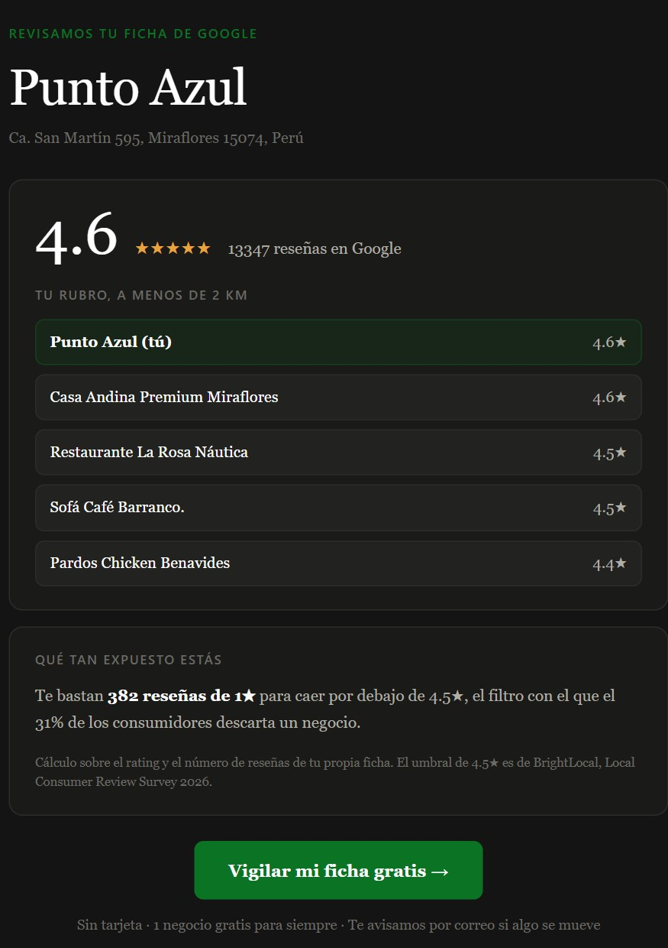
Ejemplo real de enlace de venta para un restaurante de Miraflores.
Cómo conseguirlo: pídele al dueño de Notoria la lista de enlaces de la zona o rubro que vas a visitar; se generan con una herramienta interna, ordenados por prioridad (primero los que están por debajo de 4.5★ y tienen muchas reseñas: tienen el problema y con qué pagar la solución).
La página no aparece en buscadores y cualquier negocio puede pedir que se retire.

Material de apoyo
- Artículos del blog para mandar después de la visita (usenotoria.app/blog).
- El botón de WhatsApp de la web para que el cliente escriba cuando quiera: +51 916 383 038.
- Un cartel QR impreso de muestra: llevarlo físicamente convence mucho.

Registrar tus visitas: Ruta Comercial
Ruta Comercial Notoria (usenotoria.app/ruta) es la herramienta donde anotas cada local que visitas, dentro de las 48 horas. Eligiendo el local en Google Maps, la venta se vincula sola cuando el negocio lo agrega en su panel, y ahí ves tu comisión calculada con los pagos reales.
El paso a paso completo, la comisión y cómo se te paga están en el capítulo 14.

Guion de la visita

Antes de entrar
- Busca el negocio en el analizador o en Google Maps: rating, número de reseñas y si tiene críticas recientes sin responder.
- Si puedes, llévate su enlace /para/ y un cartel QR de ejemplo.
- Pide hablar con el dueño o el administrador, idealmente en hora baja (media tarde).

Apertura (1 minuto)

Ejemplo
«Hola, soy [nombre], trabajo con Notoria, una herramienta peruana que vigila la reputación de los negocios en Google. Revisé la ficha de ustedes antes de venir y quería mostrarle algo que vi, son dos minutos.»

Diagnóstico con su propia ficha (3 minutos)
- Abre el analizador con su negocio y muéstrale el rating y «qué tan expuesto estás».
- Si tiene reseñas negativas sin responder, enséñaselas en Google Maps: «esto es lo primero que ve un cliente nuevo».
- Pregunta: «¿Cómo se entera usted hoy cuando alguien le deja una mala reseña?» y
«¿Sabía que cualquiera puede marcar su local como cerrado en Google?»

Presentar la solución (3 minutos)
Conecta cada dolor con una función: aviso de reseña negativa + respuesta lista (6.2 y 6.6), aviso de ficha alterada (6.4), carteles QR para conseguir 5★ (6.7), competencia (6.8). Muestra las capturas del panel de este manual o la web.

Cierre
- Cierre suave: «Créese la cuenta gratis ahora, le ayudo; en un minuto ve su score y le dejo el cartel QR para imprimir.»
- Cierre a plan de pago: «Con Negocio, los dos primeros meses le salen a S/29.50 y queda vigilado cada 4 horas. Si en 7 días no le convence, le devuelven todo.»
- Si no decide hoy: deja el enlace /para/ o la web por WhatsApp y agenda volver o llamar en unos días.

Preguntas para descubrir necesidades
- ¿Cuántos locales tiene? ¿Quién responde hoy las reseñas?
- ¿Le ha pasado que alguien le deje reseñas malas para perjudicarlo o le pidan algo a cambio de quitarlas?
- ¿Tiene TikTok o Instagram del negocio? ¿Quién los atiende?
- ¿Quién es su competencia directa en la zona?

Objeciones frecuentes y cómo responder

«Yo ya reviso Google yo mismo.»
Perfecto, eso le da ventaja. Pero Google no le avisa cuando alguien le cambia el horario o marca su local como cerrado, ni cuando le entran varias reseñas malas un sábado en la noche.
Notoria lo revisa por usted cada pocas horas, incluso cuando está atendiendo o durmiendo.

«Es caro.» / «No tengo presupuesto.»
Empiece gratis, sin tarjeta. Y el plan Impulso cuesta S/29 al mes, menos de un almuerzo a la semana. Si es restaurante: el estudio de Harvard estima que cada estrella mueve entre 5 y 9% de los ingresos; perder medio punto cuesta mucho más.

«¿Ustedes borran las reseñas malas?»
No. Nadie puede borrar reseñas legítimas y quien lo prometa miente. Lo que hacemos es avisarle a tiempo, ayudarle a responder bien, marcar las que tienen señales de ataque para que las reporte a Google con argumentos, y ayudarle a conseguir más reseñas buenas con los carteles QR.

«¿Puedo responder las reseñas desde Notoria?»
Hoy la respuesta se redacta en Notoria (con plantillas o IA) y se pega en Google con un clic. La publicación directa desde el panel llegará con la integración oficial de Google Business, que está en trámite con Google.

«¿Por qué solo veo 5 reseñas si tengo cientos?»
Google entrega de forma pública solo las 5 reseñas más relevantes o recientes en cada consulta. Notoria las va acumulando escaneo a escaneo, y el total de reseñas y el rating sí son exactos. Con la integración de Google Business (en camino) se verá el historial completo.

«¿Es legal? ¿Mis competidores se enteran?»
Sí es legal: solo se usa información pública de Google Maps, la misma que ve cualquier persona. Los competidores no reciben ningún aviso.

«¿Mis datos están seguros?»
No pedimos su contraseña de Google. Las conexiones con TikTok o Instagram se autorizan en la propia red y se pueden revocar cuando quiera, y Notoria guarda esas autorizaciones cifradas. La empresa cumple con la ley de protección de datos y tiene Libro de Reclamaciones.

«Tengo que pensarlo.»
Claro. Mientras tanto créese la cuenta gratis: no cuesta nada, no pide tarjeta, y así ya queda vigilado hoy.

«¿Y si quiero cancelar?»
Se cancela desde el panel en un clic, sin llamar a nadie. Conserva el servicio hasta el final del mes pagado. Y en los primeros 7 días le devuelven el 100%.

«¿Hay app para el celular?»
La web funciona perfecto en el celular y los avisos llegan por correo. Existe una app para Android, cuya publicación en Google Play está pendiente (capítulo 12); consulta con el dueño antes de ofrecerla.
«¿Funciona fuera de Lima?»
Sí, en todo el Perú: cualquier negocio que tenga ficha en Google Maps.

Lo que NO debes prometer
Estas reglas protegen la credibilidad de Notoria. Un cliente que descubre una promesa falsa deja de creer todo lo demás.
No digas | Di en cambio
«Borramos las reseñas malas» | «Te ayudamos a responderlas y a reportar las sospechosas a Google»
«Detectamos cuentas falsas» / «esta reseña es falsa» | «Marcamos reseñas con comportamiento sospechoso: texto copiado, ráfagas, 1★ sin comentario»
«Respondes desde el panel y se publica en  Google» | «Redactas en Notoria y la pegas en Google con un  clic»
«Te avisamos al instante / cada hora» | «Revisamos cada 2, 4, 12 o 24 horas según el plan» (72 h en el Gratuito tras el primer mes)
«Pruébalo 7 días gratis» | «Empieza gratis sin tarjeta» y «retracto de 7 días con devolución del 100%»
«Te va a subir X% las ventas» (a un hotel, salón, gimnasio…) | El dato del 5-9% solo para restaurantes, bares y cafeterías
«Negocios ilimitados» | «Hasta 50 locales por cuenta, con costo por local adicional»
Fechas para las mejoras futuras | «Está en camino», sin fecha
«Conecta tu Google Business» o «Facebook  Reviews» como algo disponible | Mencionarlas solo como mejoras en camino (capítulo 12)
Alertas por WhatsApp o Telegram | Las alertas llegan por correo
«Las reseñas de 5★ se responden solas» | «La auto-respuesta llegará con la integración de Google Business» (capítulo 12)

Mejoras en camino: un producto en constante evolución
Notoria se actualiza de forma continua; desde su lanzamiento se han añadido planes, carteles QR, análisis de quejas por rubro, el expediente verificable, la vigilancia de ficha y más. Estas son las mejoras que ya están trabajadas o en trámite. Sirven para mostrar que el cliente compra un producto que crece, no para vender algo que hoy no existe.

Cómo presentarlas
Dilo así: «Y esto va a seguir creciendo: ya está en trámite con Google la integración para responder las reseñas directamente desde Notoria.» Nunca des fechas y nunca condiciones la venta a una función futura: el cliente debe comprar por lo que Notoria hace hoy.

Integración oficial con Google Business Profile
Estado: Desarrollada; pendiente de que Google conceda el acceso a su API.
Permitirá responder las reseñas directamente desde Notoria sin copiar y pegar, y ver el historial completo de reseñas del negocio (no solo las 5 que Google muestra públicamente). Con ella llegará también la auto-respuesta: las reseñas de 4 y 5★ se agradecerán solas con la plantilla que apruebe el dueño.
Es la mejora más pedida y la más vendible.

Reseñas de Facebook
Estado: Construida y probada; oculta hasta que Meta apruebe el permiso necesario (solicitud preparada).
Vigilará las recomendaciones de la página de Facebook del negocio, con aviso si llega una negativa, igual que con Google.

TripAdvisor
Estado: Base técnica preparada; se activará cuando haya suficientes hoteles y restaurantes turísticos como clientes.
Pensada para hoteles, restaurantes de zonas turísticas y negocios con clientela extranjera.

Instagram más amplio y en tiempo real
Estado: En trámite con Meta.
Hoy Instagram funciona con cuentas profesionales vinculadas a una página de Facebook y los comentarios llegan en cada escaneo. Las mejoras en camino: conectar páginas que están dentro de un «portfolio comercial» de Meta, conectar cuentas de Instagram sin página de Facebook, y recibir los comentarios en segundos.

Menciones en TikTok
Estado: En evaluación.
Detectar videos de terceros que mencionan al negocio en TikTok (hoy se vigilan los comentarios de los videos propios).

Alerta del «espejo»
Estado: Diseñada.
Un aviso cuando cambia la reseña que Google muestra primero a los clientes nuevos y es de 3★ o menos: lo más dañino y lo que nadie vigila.

Seguimiento de casos de extorsión
Estado: Diseñada.
Convertir el expediente en un caso con estados (abierto, reportado a Google, sin respuesta, cerrado) y recordatorios automáticos para insistir.
Caso de ejemplo real: escanea el código para ver el hilo de un negocio afectado en el foro de ayuda de Google Business.


App de Android en Google Play
Estado: La app existe y funciona; su publicación en la tienda está pendiente.
Notificaciones en el celular, panel, alertas, respuestas y cartel QR desde la app.

Preguntas rápidas y glosario
Término | Qué significa
Ficha de Google | El perfil del negocio en Google Maps / Google Business Profile, con reseñas, horario, teléfono, etc.
Escaneo | Cada revisión automática que hace Notoria de la ficha.
Score | Puntaje de 0 a 100 de la reputación del negocio.
Alerta | Aviso generado por algo que requiere atención (reseña negativa, caída de rating, ficha alterada…).
Reseña sospechosa | Reseña con señales de ataque; no es un veredicto de que sea falsa.
Espejo / «Cómo te ven» | Las reseñas que Google enseña a un cliente nuevo.
Parte del equipo | Resumen semanal para el grupo de WhatsApp del personal.
Constancia | PDF verificable de la reputación del negocio.
Expediente | PDF verificable que conserva una reseña negativa como evidencia.
Local adicional | Cada local más allá del incluido en el plan (Negocio y Franquicia).
Ruta Comercial | Herramienta en usenotoria.app/ruta donde el promotor registra sus visitas y ve su comisión (capítulo 14).
Cliente atribuido | Negocio cuya venta se reconoce al promotor según el contrato (capítulo 14.4).
Bono de alta | Pago único al promotor: 50% del precio de lista mensual del plan, sin IGV.
Comisión residual | 10% sin IGV de cada pago del cliente en sus primeros 12 meses.
Liquidación | Detalle mensual de las comisiones ganadas que Notoria envía al promotor.
Anular una visita | Dejarla sin efecto, con un motivo, cuando quedó mal registrada. No se borra: queda guardada en su historial.

Ruta Comercial y tu comisión, paso a paso
Este capítulo es para quienes venden Notoria como promotores. Explica cómo registrar tus visitas en la Ruta Comercial, cómo se calcula tu comisión y cómo se te paga. Las reglas oficiales están en tu contrato (cláusulas sexta a octava y Anexo 2); aquí están contadas en simple. Si algo no coincide, vale el contrato.
Las capturas usan negocios y datos inventados.

Antes de empezar (se hace una sola vez)
- Pide tu acceso. La Ruta Comercial solo se abre con los correos que Notoria habilita. Dale al dueño el correo con el que vas a entrar.
- Crea tu cuenta de Notoria con ese correo en usenotoria.app y confírmala con el enlace que llega a tu bandeja.
- Abre usenotoria.app/ruta en el celular. Si no has iniciado sesión, te pide entrar y luego vuelve sola a la Ruta.
- Guárdala en la pantalla de inicio (en el navegador: menú → «Agregar a pantalla de inicio») para abrirla con un toque.

Si ves «Esta página no está disponible para tu cuenta»
Entraste con un correo que no está habilitado. Cierra sesión y entra con el correo que le diste al dueño, o pídele que lo habilite. La página no aparece en buscadores ni en el menú del panel: solo se abre con el enlace directo.

Registrar una visita
Hazlo al salir de cada local: toma menos de un minuto. El contrato te da hasta 48 horas, pero registrar al momento es más exacto y te protege si otro promotor visita el mismo local, porque vale el registro más antiguo.
- Toca «+ Registrar visita».
- Busca el local en Google Maps. En «Local en Google Maps» escribe el nombre y el distrito (por ejemplo, «Juguería Tropical Jesús María») y toca «Buscar». Elige el resultado correcto fijándote en la dirección. El nombre y el distrito se llenan solos.
- Anota el contacto, si te lo dieron: nombre, cargo y teléfono de la persona con quien hablaste (por ejemplo, «Ana, dueña · 955 123 456»). Pídelo solo con su permiso.
- Toca cómo terminó la visita (ver la tabla de abajo).
- Si creó su cuenta o pagó, anota el correo de su cuenta en Notoria. Si elegiste el local en Maps es opcional, pero anótalo si lo sabes: es el respaldo si el negocio agrega su local con otro nombre o dirección.
- Escribe una nota si te sirve: qué le interesó, cuándo volver, a qué hora está el dueño.
- Toca «Guardar». La fecha de la visita se registra sola.
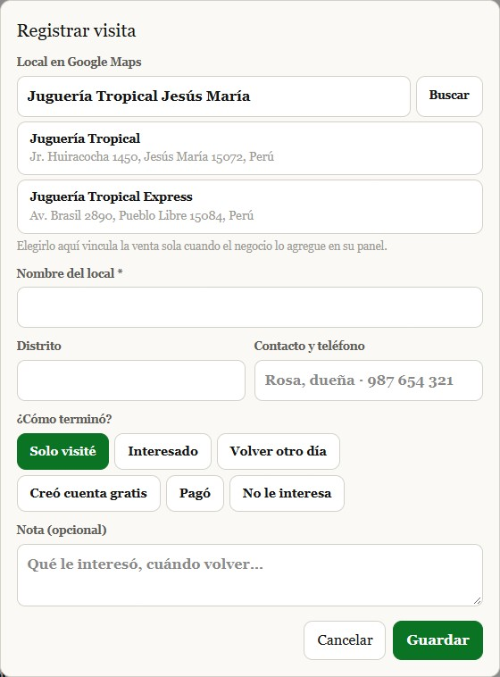

Paso 2: se busca el local en Google Maps y se elige el correcto por su dirección.
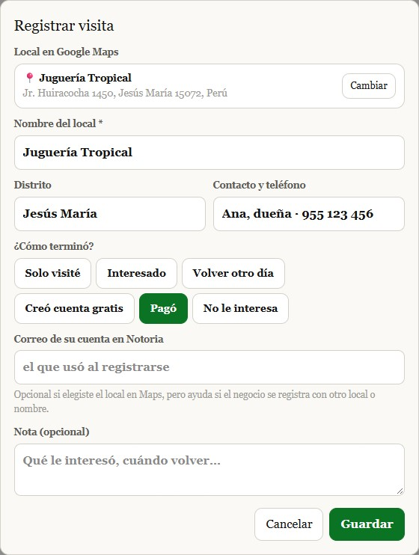

La visita lista para guardar. Con el local de Maps elegido, el correo es opcional.
Cómo terminó | Cuándo elegirlo
Solo visité | Entraste o dejaste material, pero no pudiste hablar con quien decide.
Interesado | Le gustó y lo está pensando.
Volver otro día | El dueño no estaba o pidió que regreses. Anota en la nota cuándo.
Creó cuenta gratis | Se registró en usenotoria.app con el plan Gratuito.
Pagó | Contrató un plan de pago.
No le interesa | Dijo que no. Regístralo igual: evita que tú u otro promotor vuelvan sin necesidad.

Si el local no aparece en Maps
Prueba con el nombre que figura en el letrero o en Google, o agrega la calle. Si aun así no aparece, escribe el nombre a mano en «Nombre del local». La visita se guarda igual, pero la venta solo podrá vincularse por el correo: anótalo en cuanto el cliente cree su cuenta.

Qué pasa después: la Ruta se actualiza sola
No tienes que volver a editar la visita ni avisarle a Notoria cuando el cliente se decide. Cada vez que abres la Ruta, Notoria busca la cuenta del negocio y lee sus pagos reales:
- Por el correo: si lo anotaste, se busca la cuenta con ese correo. Tiene prioridad.
- Por el local de Maps: si no hay correo (o no coincide), se busca la cuenta que agregó en su panel el mismo local que elegiste.
- El estado se corrige solo: si la cuenta existe, pasa a «Creó cuenta gratis»; si pagó, a «Pagó», aunque tú hayas marcado «Interesado».
- Queda un historial: cada cambio en el correo, el local de Maps, la fecha o el estado de una visita se guarda con quién lo hizo y cuándo. Es lo que protege tu atribución si hay una duda.
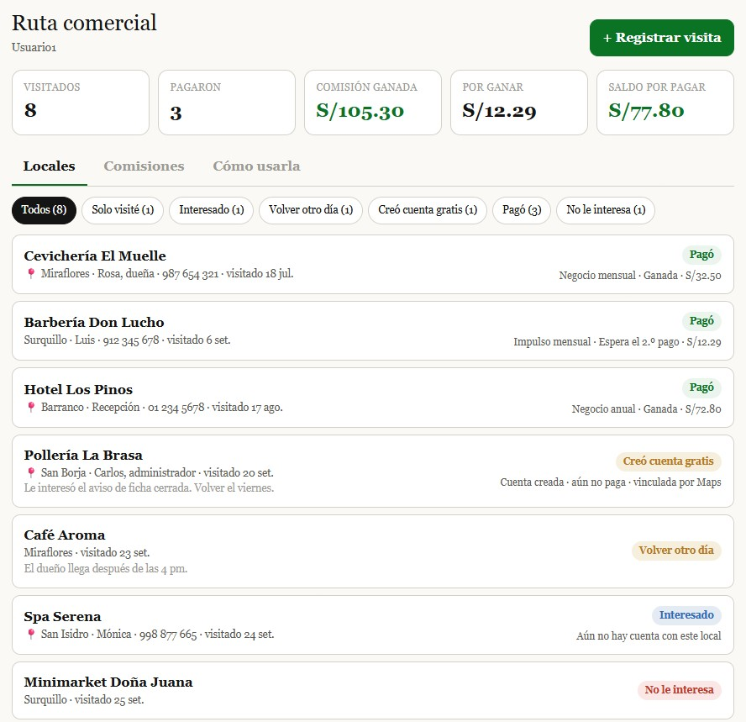

La lista de locales. «Hotel Los Pinos» se había marcado como «Interesado» y pasó solo a «Pagó» al detectarse su pago.
Lo que ves bajo el estado | Qué significa
Aún no hay cuenta con este local / con ese correo | El negocio todavía no se registró, o lo hizo con otro local u otro correo.
Cuenta creada · aún no paga | Tiene cuenta gratuita. Buen momento para volver a visitarlo.
Espera el 2.º pago | Pagó su primer mes. Tu comisión se confirma cuando pague el segundo.
Espera 15 días | Pagó un plan anual. Tu comisión se confirma a los 15 días si no pide devolución.
Ganada | Tu comisión está confirmada y entra en la próxima liquidación.
Ya era cliente | Ya pagaba antes de tu visita: no se te atribuye.
Pagó después de 60 días | Su primer pago llegó más de 60 días después de tu visita: no se te atribuye.
Anulada (reembolso) | Pidió la devolución de su primer pago: no hay comisión.

Tu comisión, explicada
Por cada negocio que se te atribuye y contrata un plan de pago ganas dos cosas. Todo se calcula sin IGV (precio ÷ 1.18).
- Bono de alta: la mitad del precio de lista mensual del plan, sin IGV, una sola vez por cliente. Se calcula sobre el precio de lista aunque el cliente use la promoción de bienvenida, e incluye los locales adicionales del primer pago.
- Comisión residual: el 10% de cada pago que el cliente hace en sus primeros 12 meses, sin IGV. En plan mensual, del 2.º al 12.º pago; en plan anual, sobre el pago anual.
- Reglas fijas: las tasas y los plazos con los que se calcula tu comisión quedan fijados en cada visita el día que la registras. Si Notoria los cambia en el futuro, tus visitas anteriores siguen con sus reglas originales.
Plan | Bono de alta | Residual por cada mes pagado (sin promo)
Impulso (S/29) | S/12.29 | S/2.46
Negocio (S/59) | S/25.00 | S/5.00
Franquicia (S/179) | S/75.85 | S/15.17
Local adicional en Negocio (S/39) | + S/16.53 | + S/3.31
Local adicional en Franquicia (S/99) | + S/41.95 | + S/8.39

Ejemplos de lo que ganas por un cliente
Caso | Tú ganas
Negocio mensual, sin promo, se queda 12 meses | S/80.00
Negocio mensual con la promo de bienvenida, se queda 12 meses | S/77.50
Negocio mensual con la promo, cancela tras el 3.er pago | S/32.50
Impulso mensual con la promo, se queda 12 meses | S/38.09
Franquicia mensual con la promo, se queda 12 meses | S/235.13
Negocio anual (S/564) | S/72.80
Franquicia anual (S/1,716) | S/221.27
Pide la devolución de su primer pago | S/0.00

Cuándo se confirma tu comisión
Plan mensual: cuando el cliente paga su 2.º mes; desde ahí, cada pago suma su 10% al cobrarse. Plan anual: 15 días después del pago, si no pidió devolución. Mientras tanto aparece en «Por ganar».

Para que un negocio cuente como tuyo:
- Lo registraste en la Ruta antes de su primer pago.
- Su primer pago llega dentro de los 60 días siguientes a tu visita.
- No era cliente de pago de Notoria en los 6 meses anteriores.
- Nadie lo registró antes que tú. Si hay dos registros, vale el más antiguo.
- La visita o el contacto fueron reales. Notoria puede desconocer registros que no correspondan a una visita o contacto real.

La pestaña «Comisiones» y las cifras de arriba
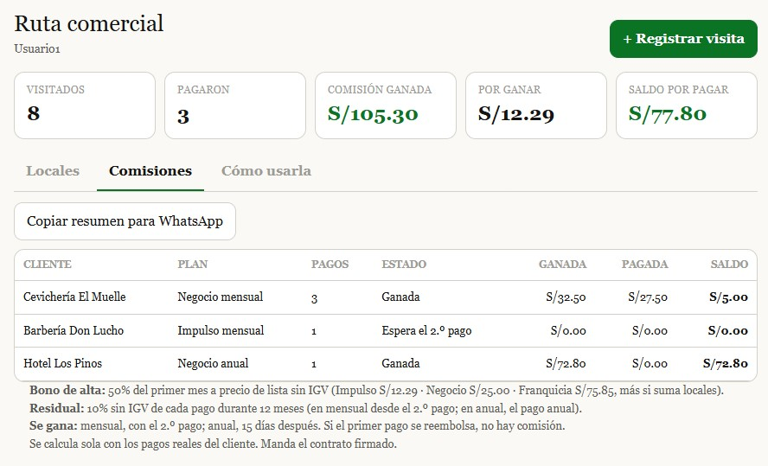

Pestaña «Comisiones»: cada cliente con su plan, pagos, estado, lo ganado, lo pagado y el saldo.
Cifra | Qué es
Visitados | Locales que registraste.
Pagaron | Negocios atribuidos a ti que ya pagaron.
Comisión ganada | Lo confirmado hasta hoy.
Por ganar | Lo que se confirmará cuando llegue el 2.º pago o pasen los 15 días.
Saldo por pagar | Comisión ganada menos lo que Notoria ya te pagó.

El botón «Copiar resumen para WhatsApp» copia el detalle por cliente, para que lo compares con tu liquidación. La pestaña «Cómo usarla» tiene un recordatorio corto de estos pasos.
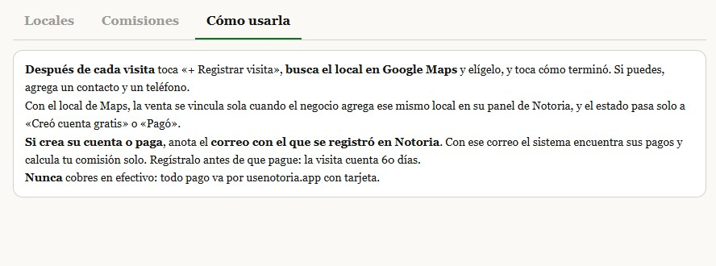

Pestaña «Cómo usarla»: el recordatorio dentro de la propia Ruta.

Cómo y cuándo te pagan
- Liquidación: en los primeros 5 días hábiles de cada mes, Notoria te envía lo ganado el mes anterior, cliente por cliente.
- Revisión: tienes 10 días hábiles para hacer observaciones. Lo que no observes se paga igual.
- Recibo: emite tu recibo por honorarios electrónico en SUNAT por el monto liquidado.
- Pago: Notoria te transfiere dentro de los 10 días hábiles siguientes a la cuenta que indicaste en el Anexo 2 del contrato.
- Si el total del mes es menor al mínimo que fija tu contrato, se acumula al mes siguiente, salvo que pidas el pago.
- Cuando el recibo supera el monto que fija SUNAT, Notoria retiene el impuesto a la renta de cuarta categoría, salvo que le presentes tu constancia de suspensión de retenciones vigente.
- Si un cliente pide la devolución de su primer pago después de que se te pagó, ese monto se descuenta de tu siguiente liquidación.
- Si a un cliente se le devuelve solo una parte de un pago, tu residual de ese pago se calcula sobre lo que efectivamente pagó.
- Si el contrato termina sin causa o por vencimiento, sigues cobrando la residual de tus clientes hasta completar sus 12 meses.

Reglas que cuidan tu comisión
- Nunca cobres ni recibas dinero. Todo pago se hace con tarjeta en usenotoria.app. Cobrar es causa de término del contrato.
- Registra solo visitas o contactos reales, y una sola vez por local.
- Datos personales: pide los datos de contacto con permiso y solo los necesarios (Ley 29733). No los guardes fuera de la Ruta ni los compartas.
- No ofrezcas descuentos ni condiciones que no estén publicadas en usenotoria.app.
- Quejas y reclamos: avísale a Notoria dentro de 48 horas y no prometas soluciones.
- No borres visitas, anúlalas: si una quedó mal (duplicada o con el local equivocado), ábrela y toca «Anular» indicando el motivo. Deja de contar y de aparecer en tu lista, pero queda guardada con su fecha. Si solo hay un dato mal, corrígelo.

Preguntas frecuentes del promotor
¿Tengo que avisarle a Notoria cuando un cliente paga?
No. La Ruta lo detecta sola con los pagos reales y cambia el estado.
¿Y si el cliente se registra con otro correo o agrega su local con otro nombre?
Si elegiste el local en Maps, se vincula igual en cuanto agregue ese mismo local en su panel. Si no, pídele el correo de su cuenta y corrígelo en la visita.
¿Y si otro promotor también lo visitó?
Vale el registro más antiguo. Por eso conviene registrar al salir del local.
El cliente usó la promo del 50%. ¿Gano menos?
El bono de alta no: se calcula a precio de lista. La residual sí es el 10% de lo que el cliente pagó de verdad.
¿Y si cancela?
Conservas lo ya ganado. Solo deja de sumar la residual de los meses que no paga.
¿Y si sube de plan o suma locales?
La residual se calcula sobre lo que pague. El bono de alta no cambia.
¿Qué hago si algo no cuadra?
Revisa la visita (local de Maps y correo) y escríbele al dueño antes de que venza el plazo para observar la liquidación.
¿Me equivoqué de local o lo registré dos veces?
Ábrela y toca «Anular»: escribe el motivo y la visita deja de contar, pero queda guardada. Si solo hay un dato mal (el correo, el local o el estado), corrígelo: el cambio queda en el historial.

